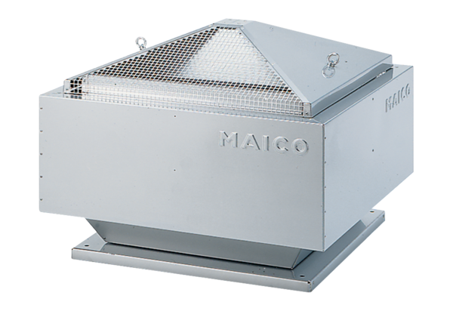Radial-Dachventilator GRD 22Verpackungseinheit: 1 StückSortiment: C
Artikelnummer: 0087.0016Hersteller: MAICO

